Упражнения на развитие умения чувствовать настроение и сопереживать окружающим
В жизни человека очень важно уметь понимать чувства других – это источник благополучного общения, бескорыстия и взаимности. В детях чувство эмпатии (понимания чувств другого, сопереживание) заложено изначально.
Помните: дети чувствуют, кто их любит, и действительно редко ошибаются. Настроение мамы четко улавливается ребенком, правда, реагировать на тревогу он может противоположным, на первый взгляд, поведением: перевозбуждаться, капризничать, упрямствовать. Подобное можно расценить, как бы это ни было абсурдным, формой сопереживания, стремлением «взять на себя» мамины тревоги. Грустные мамины глаза обязательно поселят в душе ребенка тревогу и беспокойство.
Следите за проявлением своего настроения, занимайтесь «гигиеной» своей души: ребенок рожден для радости, познания, самореализации. Благоприятный психологический климат вокруг него поможет ребенку, как цветку, вырасти, благоухать и радовать окружающих. Радости и печали вы будете делить со своим ребенком. Но и в печали вы сможете найти свое удовлетворение: в грустные и тревожные минуты ребенок обратится к вам, самым любимым и близким ему людям, попросит у вас защиты, помощи, утешения и ласки. Ведь он надеется на вас, уверен, что всегда найдет у вас понимание, сочувствие, сопереживание, что вы никогда не предадите его!
Главным формирующим фактором в развитии эмпатии, как вы уже поняли, является сама жизнь, взаимоотношения в семье и с окружающим миром.
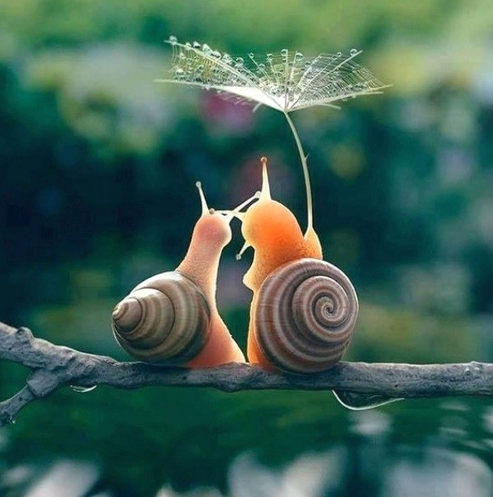
Вот лишь несколько упражнений, которые помогут ребенку научиться глубже понимать чувства и настроения людей.
«Фотография» (для детей с 4 лет)
Рассмотрите с ребенком свой семейный альбом. Показывая фотографии малыша и его близких, расспрашивайте, какое настроение было у них при этом, что они чувствовали: удивление, испуг, радость, грусть и т. д. Там, где ребенок затрудняется, помогите ему, расскажите о ситуации, когда была сделана фотография. Упражнение позволяет ребенку развивать понимание чувств и эмоций, укрепляет семейные связи и привязанности.
«Тренируем эмоции» (для детей с 4 лет)
Попросите ребенка: нахмуриться, как:
- осенняя туча;
- рассерженный человек;
- злая волшебница.
Улыбнуться, как:
- кот на солнце;
- само солнце;
- как Буратино;
- как хитрая лиса;
- как радостный ребенок;
- как будто ты увидел чудо.
Позлись, как:
- ребенок, у которого отняли мороженое;
- два барана на мосту;
- как человек, которого ударили.
Испугайся, как:
- ребенок, потерявшийся в лесу;
- заяц, увидевший волка;
- котенок, на которого лает собака;
Устань, как:
- папа после работы;
- человек, поднявший тяжелый груз;
- муравей, притащивший большую муху.
Отдохни, как:
- турист, снявший тяжелый рюкзак;
- ребенок, который много потрудился, но помог маме;
- как уставший воин после победы.
«Глаза в глаза» (для детей с 5 лет)
Дети разбиваются на пары, берутся за руки. Ведущий предлагает: «Глядя только в глаза и чувствуя руки, молча, передай разные эмоции: «Я грустный, помоги мне!» «Мне весело, давай поиграем!» «Я не хочу с тобой дружить!» Потом дети обсуждают, в какой раз, какая эмоция передавалась и воспринималась.
«Как ты себя сегодня чувствуешь?» (для детей с 5 лет)
Ребенку предлагаются карточки (см. ниже) с изображением различных оттенков настроений. Он должен выбрать ту, которая в наибольшей степени похожа на его настроение, на настроение мамы, папы, друга, кошки и т.д.
«Классификация чувств» (для детей с 5 лет)
Ребенок рассматривает те же карточки и раскладывает их по следующим признакам:
- какие нравятся;
- какие не нравятся.
Затем необходимо назвать эмоции, изображенные на карточках, поговорить, почему он так их разложил.
«Встреча эмоций» (для детей с 7 лет)
Использовать разложенные на 2 группы карточки и попросить ребенка представить, как встречаются Разные эмоции: та, которая нравится, и та, которая Неприятна. Ведущий (родитель) изображает «хорошую», ребенок «плохую». Затем они берут карточку из противоположной кучки и так меняются. Интересно пронаблюдать изменение выражений лица при «встрече эмоций» – это может быть удивление, смех, отвращение и т.д. – и обсудить, как можно «помирить» эмоции.
